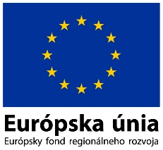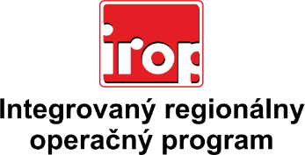

Zoznam odborných hodnotiteľov
Kód výzvy | Mená odborných hodnotiteľov
IROP-PO5-SC511-2017-23  8. hodnotiace kolo | Mgr. Marcela Fazekašová
 | Ing. Viktória Petrušková

